Drahí milovníci a ochrancovia prírody,
Obecné zastupiteľstvo obce Patince Vás srdečne pozýva na Čistenie brehu Dunaja. Našim cieľom je zber odpadu, nakoľko čistota nášho okolia a prírody je dôležitá pre každého z nás.
Veríme tomu, že takto v priebehu leta si budeme vedieť užiť čistejšie brehy Dunaja s našimi blízkymi a s našimi deťmi.
Každého srdečne očakávame!

Termín : 15. apríl.2023 - sobota o 08:30 hod.

Miesta stretnutia sú uvedené na mape.

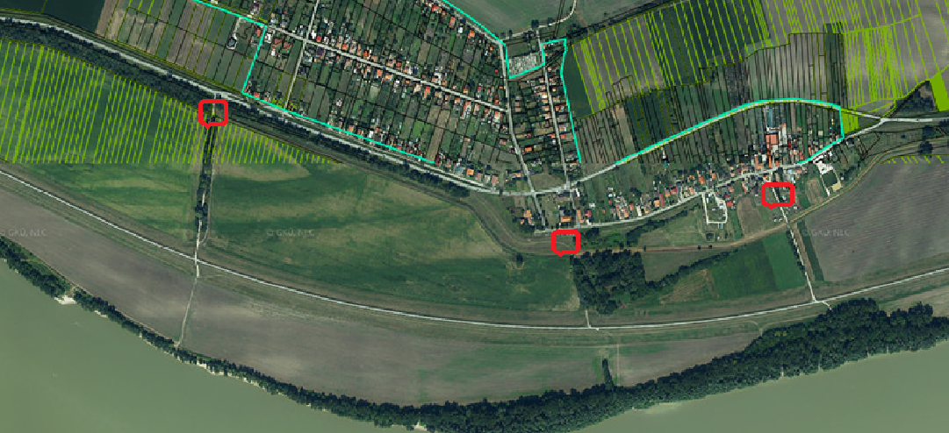

Kedves természetkedvelők,
Pat község Önkormányzata szemétszedési akciót szervez, amelyre családok és természetkedvelők jelentkezését várja. Célunk a Duna partján és annak környezetében található hulladék összegyűjtése, hisz környezetünk gondozása, tisztán tartása mindannyiunk érdeke.
Bízunk benne, hogy így a nyár folyamán már egy tisztább Dunapartot tudunk majd élvezni családtagjainkkal, gyermekeinkkel.
Mindenkit szeretettel várunk!

Dátum: 2023.április. 15 – szombat, 08:30
A gyülekezés helyszínei a képen megjelölt pontok.

